Тема 18 «Фотосинтез у бактерий»

1. Типы фотосинтеза у бактерий
2. Фотосинтетические пигменты бактерий
3. Структурная организация фотосинтезирующего аппарата прокариот
4. Фотосинтез у прокариот: с выделением и без выделения молекулярного кислорода
5. Использование энергии света галобактериями

1. Типы фотосинтеза у бактерий

1) Бескислородный, или аноксигенный, фотосинтез характерен для бактерий класса Anoxyphotobacteria.
2) Кислородный, или оксигенный, фотосинтез присущ бактериям класса Oxyphotobacteriа.
3) Бесхлорофилльный фотосинтез характерен для галобактерий (архебактерий).

2.Фотосинтетические пигменты бактерий

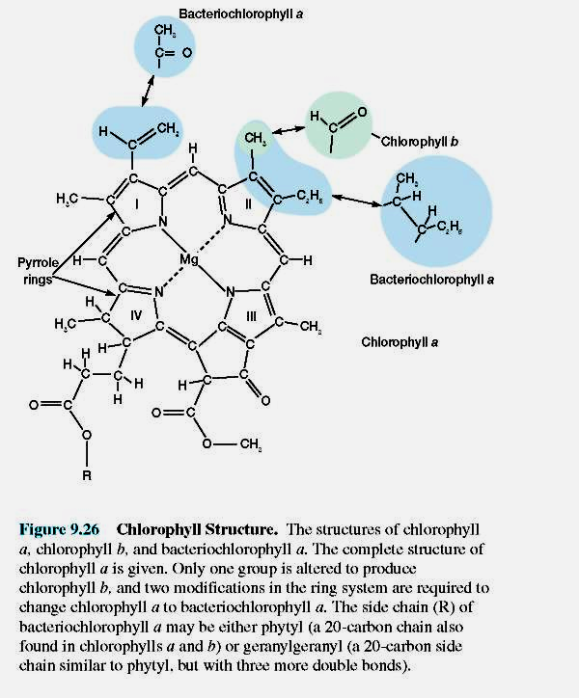
Рис. 1 - Структурная формула хлорофиллов

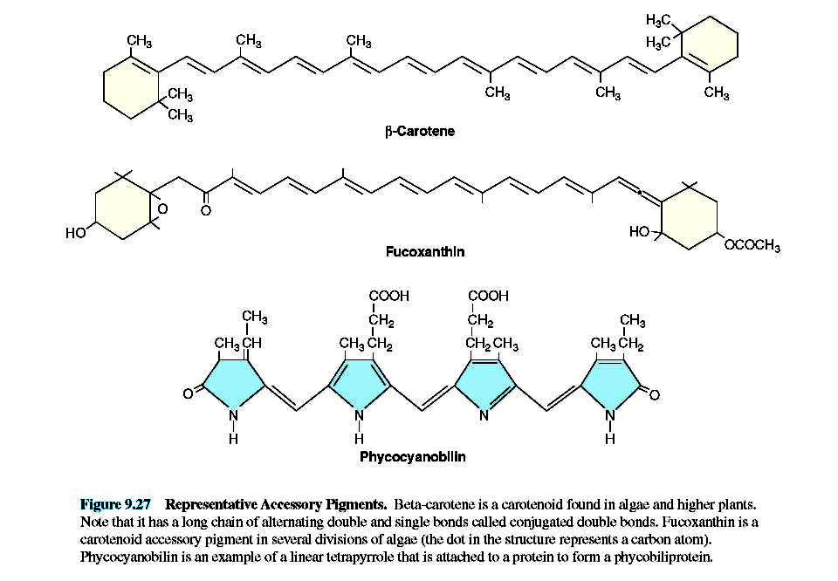
Рис. 2 – Структурные формулы каротиноидов

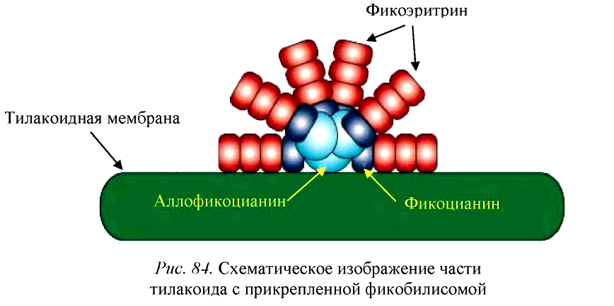

Рис. 3. - Схематичное изображение части тилакоидов с прикрепленной фикобилисомой

- Два голубых пигмента аллофикоцианин и фикоцианин, максимумы поглощения которых находятся в области относительно больших длин волн, встречаются у всех цианобактерий. У некоторых представителей этих групп имеется и красный пигмент, фикоэритрин, поглощающий в более коротковолновой области спектра.

3. Структурная организация фотосинтезирующего аппарата прокариот

Таблица 1 - Функции различных пигментов в фотосинтезе

Пигменты |  | Пурпурные  бактерии | Зеленые  бактерии | Гелиобак-  терии | Циано-  бактерии | Прохло-  рофиты
Светособираю-щие пигменты | Хлорфиллы | Бактерио-  хлорофилл  а или b | Бактерио-  хлорофиллы  а + с, a + d,  a + e | Бактерио-  хлорофилл g | Хлорофилл а | Хлоро-  филлы  a + b
Светособираю-щие пигменты | Фикобили-  протеины | Нет | Нет | Нет | Фикоцианин,  аллофико-  цианин, фико-  эритрин | Нет
Светособираю-щие пигменты | Основные  каротиноиды | алифатичес-  кие и ариль-  ные | арильные и  алицикли-  ческие | Единствен-  ный алифа-  тический:  нейроспорин | Алицикличе-  ские | Алицик-  лические
Хлорофиллы,  входящие в состав реакционного центра |  | Бактерио-  хлорофилл  a или b | Бактериох-  лорофилл а | Бактериох-  лорофилл g | Хлорофилл а | Хлоро-  филл а

Таблица 2 - Фотохимические реакционные центры фототрофных бактерий

Группы фотосинтезирующих эубактерий |  | Состав фотохимических реакционных  центров
 |  | Первичный донор  электронов |  |  | Первичный акцептор  электронов |  | Вторичный акцептор  электронов
Пурпурные серные и несерные бактерии |  | Б/хл а |  | (П₈₇₀) | Б/феоф а |  | Убихинон,
 |  | Б/хл b |  | (П₉₆₀) | Б/феоф b |  | Менахинон
Зеленые бактерии | нитчатые | Б/хл a |  | (П₈₆₅) | Б/феоф a |  | Менахинон
Зеленые бактерии | Серные | Б/хл a |  | (П₈₄₀) | Б/хл с | (П₆₆₃) | FeS
Гелиобактерии |  | Б/хл g |  | (П₇₉₈) | Б/хл g | (П₆₇₀) | Хинон в комплексе сFeS
Цианобактерии | ФСI | Хл а | (П₇₀₀) |  | Хл а |  | FeS
Цианобактерии | ФСII | Хл a | (П₆₈₀) |  | Феоф a |  | Пластохинон
Прохлорофиты | ФСI | Хл а | (П₇₀₀) |  | Информация отсутствует |  | Информация отсутствует
Прохлорофиты | ФСII | Хл a | (П₆₈₀) |  | Информация отсутствует |  | Информация отсутствует
П р и м е ч а н и е: ФС – фотосистема; б/хл – бактериохлорофилл; хл – хлорофилл; б/феоф – бактериофеофитин; феоф – феофитин; П – фотохимически активные формы хлорофилла с указанием длины волны, при которой происходит индуцированное светом изменение поглощения пигмента; FeS – железосеросодержащие белки.

4. Фотосинтез у прокариот: с выделением и без выделения молекулярного кислорода

- В фотосинтетическом реакционном центре происходят реакции обратимого окисления-восстановления хлорофилла под воздействием света. Эти реакции и являются «первичными» химическими реакциями фотосинтеза. Их можно схематично изобразить так:
е е
Первичный донор $→$ первичный акцептор $→$ вторичный акцептор

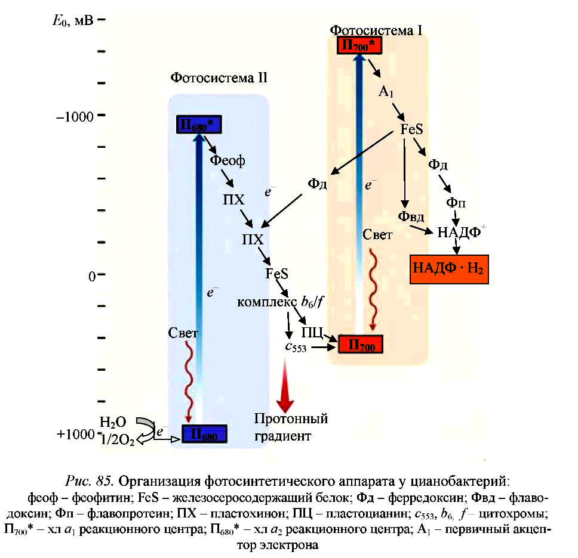

Рис. 4 - Организация фотосинтетического аппарата у цианобактерий: феоф – феофитин, FeS – железосодержащий белок; Ф_{д} – ферредоксин; Ф_{вд} – флаводоксин; Ф_{п} – флавопротеин; ПХ – пластохинон; ПЦ – пластоцианин; с₅₃₃ , b₆ , f цитохромы; П_{700*} - хл а₁ реакционного центра; П_{600*} - хл а₂ реакционного центра; А₁ – первичный акцептор электрона

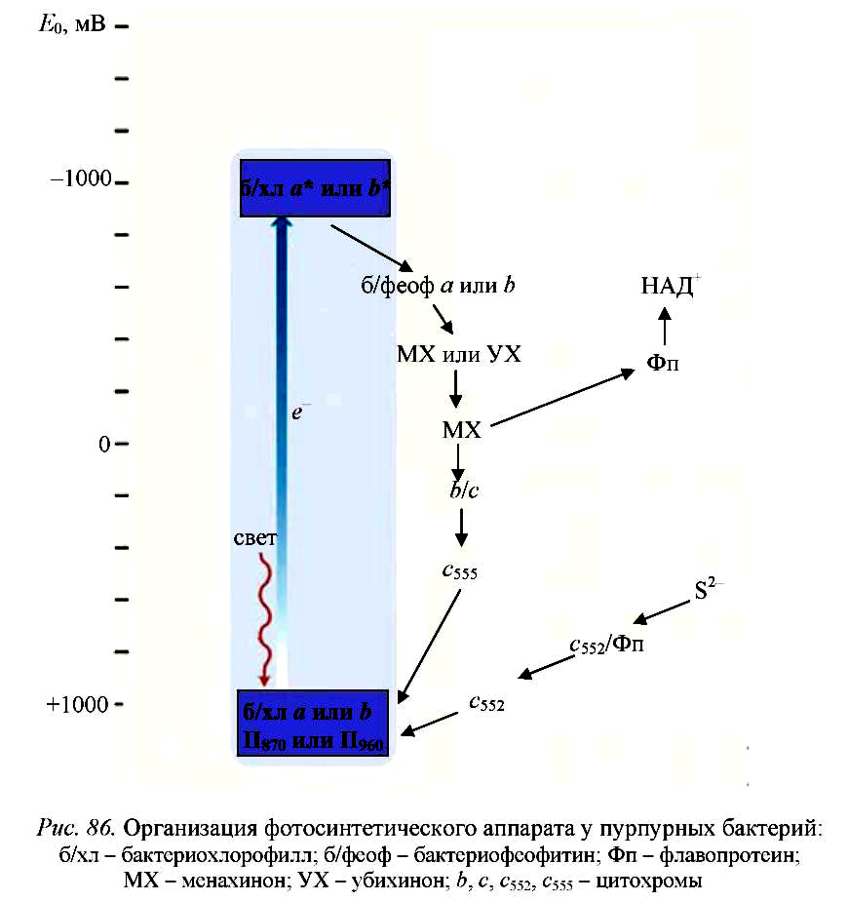

Рис. 5 - Организация фотосинтетического аппарата у пурпурных бактерий: б/хл – бактериохлорофилл; б/феоф – бактериофеофитин; Фп – флавопротеин; МХ – менахинон; УХ – убихинон; b, с, с₅₃₃, с₅₅₅ - цитохромы
5. Использование энергии света галобактериями
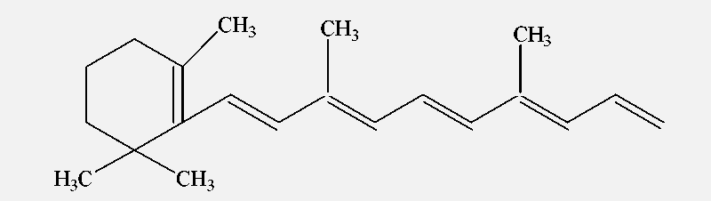
Рис. 6 - Структурная формула бактериородопсина

- При недостатке в среде молекулярного кислорода в цитоплазматической мембране галобактерий индуцируется синтез хромопротеина – бактериородопсина.
- Бактериородопсин - это белок, соединенный ковалентной связью с каротиноидом ретиналем.
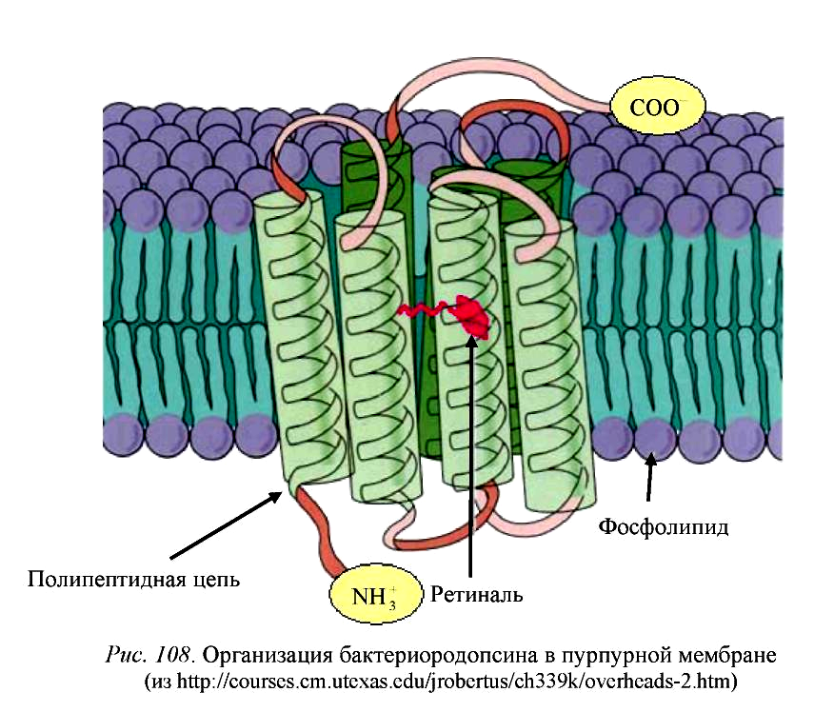

Рис. 7. – Организация бактериородопсина в пурпурной мембране

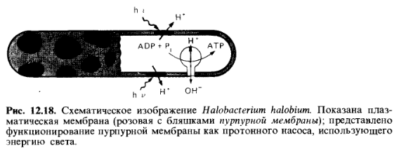

Рис. 8 - Схематическое изображение Halobacterium halobium. Показана плазматическая мембрана (розовая с бляшками пурпурной мембраны); представлено функционирование пурпурной мембраны как протонного насоса, использующего энергию света.
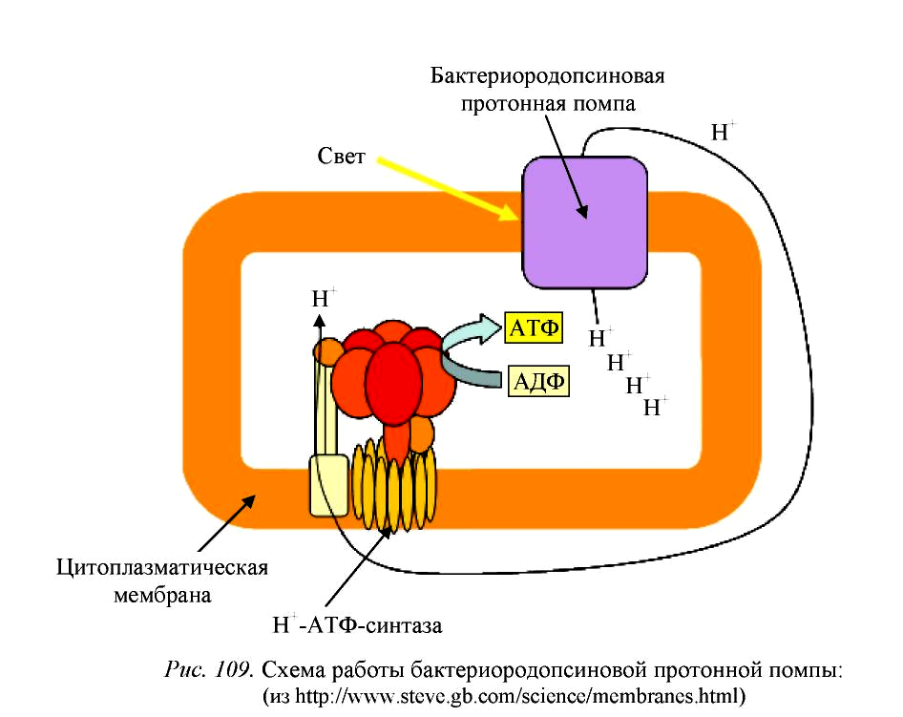
Рис. 9 - Схема работы бактериородопсиновой протонной помпы

